Posted on 2013年06月22日 by U3d / [Unity3D 基础教程](http://www.unitymanual.com/category/manual/unity3d-%e5%9f%ba%e7%a1%80%e6%95%99%e7%a8%8b)/被围观 54 次

将这段代码贴在Unity的脚本中并且拖拽到主摄像机上，便会发现运行时左上角多了一个小按钮：

[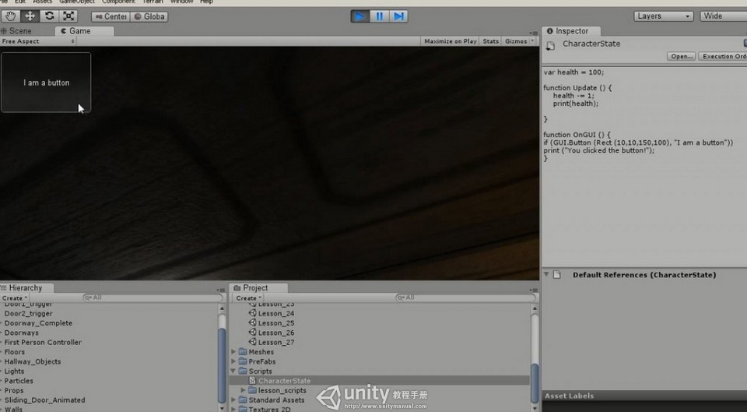](http://www.unitymanual.com/wp-content/uploads/2013/06/211.jpg)

Unity3D教程：使用OnGUI函数显示状态栏并且使用触发器修改玩家当前信息

但是这样显然不能满足正常的需求，一般来说游戏需要在界面显示当前角色的相关信息，比如剩余血量什么的，下面就来看下如何在Unity中使用OnGUI函数显示Health信息。将在MonoDevelopment中将代码做如下修改：

[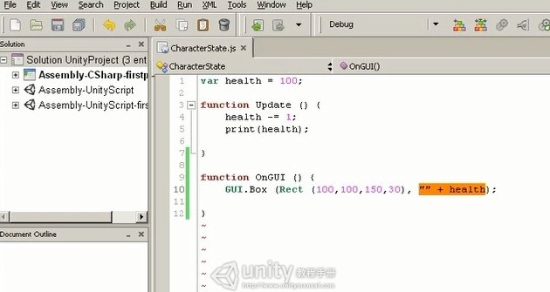](http://www.unitymanual.com/wp-content/uploads/2013/06/37.jpg)

Unity3D教程：使用OnGUI函数显示状态栏并且使用触发器修改玩家当前信息

运行以下程序，可以看到一个逐渐减少的Health值的动态显示：

[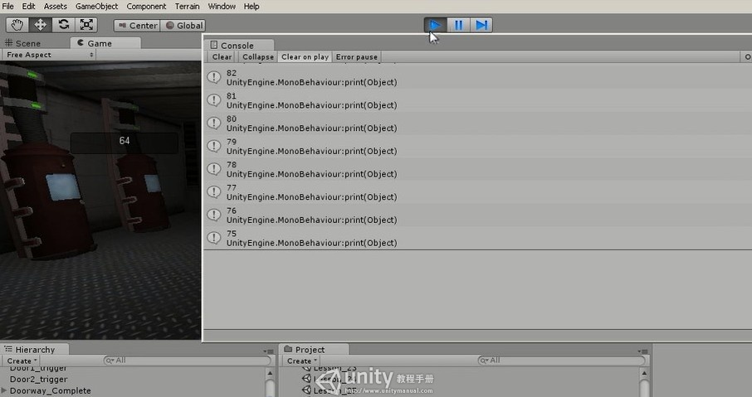](http://www.unitymanual.com/wp-content/uploads/2013/06/45.jpg)

Unity3D教程：使用OnGUI函数显示状态栏并且使用触发器修改玩家当前信息

这样就可以简单的将数据显示在屏幕上了，接下来就是使用触发器来修改玩家的Health信息了。具体需求如下：当玩家进入火焰的区域时Health值减少。实现过程非常简单，关键步骤是如下代码：

|  |  |  |
| --- | --- | --- |
|  |  |  |

|  |  |
| --- | --- |
| 01 | **var** health:**float** = 180; *// player's health* |
| 02 | **var** damageRate:**float** = 36; *// how fast the player loses health* |
| 03 | **var** startHealth:**float**; *// container for the starting health* |
| 04 |  |
| 05 | function Awake () { |
| 06 | startHealth = health; |
| 07 | } |
| 08 |  |
| 09 |  |
| 10 | function Update () { |
| 11 | **if** (health < 0) { |
| 12 | Reset(); |
| 13 | } |
| 14 |  |
| 15 | **if** (**this**.transform.position.y < 0) { *// falling through level* |
| 16 | Reset(); |
| 17 | } |
| 18 | } |
| 19 |  |
| 20 | function OnGUI () { |
| 21 | GUI.Box (Rect (100,100,150,30), "Player Health: " + Mathf.Round(health)); |
| 22 | } |
| 23 |  |
| 24 | function Reset () { *//this reset health and position* |
| 25 | transform.position = Vector3(27.44, 12.62892, 281.0809); |
| 26 | health = startHealth; |
| 27 | } |
| 28 |  |
| 29 | function OnTriggerStay (theCollider : Collider) { |
| 30 |  |
| 31 | **if** (theCollider.tag == "fire") { *//damage if in fire* |
| 32 | health &minus;= damageRate * Time.deltaTime; |
| 33 | } |
| 34 | } |